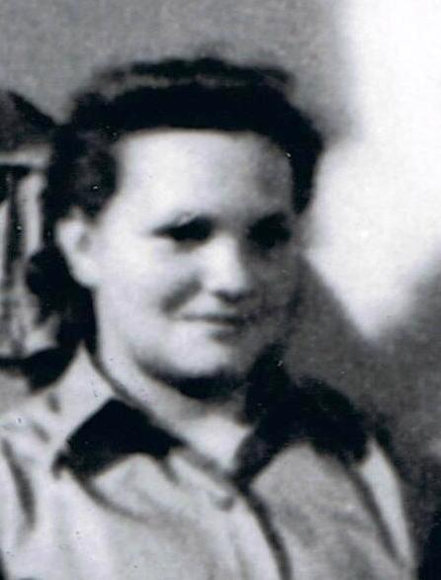
Wanda Traczyk-Stawska
ps. „Pączek”

Urodziła się 7 kwietnia 1927 r. w Warszawie. Przed wojną mieszkała przy ul. Dolnej i była harcerką w 42 WDH im. Franciszka Żwirki i Stanisława Wigury przy Szkole Powszechnej nr 33 przy ul. Kazimierzowskiej 60. Po wysiedleniu przez Niemców mieszkała na Czerniakowie.
Wiosną 1942 r. nawiązała kontakt z 22WDH im. ks. Skorupki na Grochowie, następnie przeszła do 14 WDH - „Czarnej Czternastki”. Brała udział w małym sabotażu, obserwacji wojsk niemieckich. szkoleniu wojskowym, kolportażu „Biuletynu Informacyjnego” oraz akcji „N”.
1 sierpnia 1944 r. dostała przydział jako łączniczka redaktora naczelnego „Biuletynu Informacyjnego” Aleksandra Kamińskiego, ps. „Hubert” w Biurze Informacji i Propagandy Komendy Głównej AK, po czym została strzelcem-łączniczką w 1 plutonie Oddziału Osłonowego Wojskowych Zakładów Wydawniczych, dowodzonego przez por. Czesława Korwin-Piotrowskiego, ps. „Karol”, a od 4 sierpnia przez por. Stefana Berenta ps. „Steb". Był to odwód komendanta Okręgu Warszawskiego AK, z kwaterą przy ul. Boduena 2/Sienkiewicza 1. Brała udział w walkach o Plac Napoleona, Kościół Św. Krzyża i komendę policji, w próbach przebicia do Starówki oraz w obronie placówki - Gimnazjum Towarzystwa im. Jana Zamoyskiego przy ul. Smolnej 30, do której oddział przeniósł kwaterę po zniszczeniu budynku przy ul. Boduena 2. Po wycofaniu z Powiśla w dniu 6 września brała udział w obronie Nowego Światu i placówki przy ul. Nowy Świat 1/3. Ranna odłamkami granatnika, opatrzona w Szpitalu Polowym nr 2 w Hotelu „Terminus” przy ul. Chmielnej 28.
Znalazła się w Stalagu 344 Lamsdorf, następnie w w szpitalu wojennym Stalagu IV B/H Zeithain, od grudnia 1944 r. w obozie kobiecym Stalagu IV E Altenburg, potem w Stalagu VI C Oberlangen, wyzwolonym12 kwietnia 1945 r. przez kombinowany patrol 3 szwadronu 10 Pułku Strzelców Konnych 1 Dywizji Pancernej gen. Stanisława Maczka.
Po wyzwoleniu wysłana do szkoły we Włoszech, a następnie do Szkoły Młodszych Ochotniczek mjr Teodory Zofii Sychowskiej w Nazarecie, która podlegała Dowództwu Jednostek Wojska Polskiego na Środkowym Wschodzie. Tam zrobiła małą maturę. W 1947 r. wróciła do Polski.
opracował: Maciej Białecki

Stowarzyszenie Pamięci Powstania Warszawskiego 1944
www.sppw1944.org

